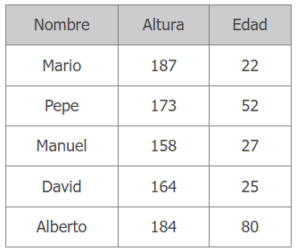 | DAM – Entornos de Desarrollo
 | PRÁCTICA UT7 - 1 | CURSO : 2022-23

Ordenaciones en Java
UT7 – TAREA1

EJERCICIO 1

Utilizando Comparable y compareTo resuelve el siguiente problema donde debemos partir de una clase Persona con atributos nombre, edad y altura. Queremos ordenar por edad y por altura a las siguientes personas:

Debemos comparar las personas y ordenarlas por altura primero (de mayor a menor) y por edad (de menor a mayor) después. Por pantalla debe mostrarse la lista de personas sin ordenar, ordenada por altura y ordenada por edad.

Ejemplo de ejecución:

Personas sin ordenar

1. Mario - Altura: 187 - Edad: 22

2. Pepe - Altura: 173 - Edad: 52

3. Manuel - Altura: 158 - Edad: 27

4. David - Altura: 164 - Edad: 25

5. Alberto - Altura: 184 - Edad: 80

Personas ordenadas por altura

1. Mario - Altura: 187 - Edad: 22

2. Alberto - Altura: 184 - Edad: 80

3. Pepe - Altura: 173 - Edad: 52

4. David - Altura: 164 - Edad: 25

5. Manuel - Altura: 158 - Edad: 27
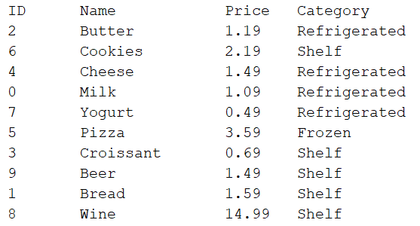

Personas ordenadas por edad

1. Mario - Altura: 187 - Edad: 22

2. David - Altura: 164 - Edad: 25

3. Manuel - Altura: 158 - Edad: 27

4. Pepe - Altura: 173 - Edad: 52

5. Alberto - Altura: 184 - Edad: 80

EJERCICIO 2

En este ejercicio implementaremos varias formas de ordenar un catálogo de productos utilizando tanto la interfaz Comparable<T> como la interfaz Comparator<T>.
En el proyecto subido a aules bajo el nombre ordenaciones.zip, dentro del paquete ejercicio2, encontrarás una clase CatalogItem que representa un elemento de un catálogo de productos. La información de los productos del catálogo se encuentra almacenada en un archivo CSV que se lee y carga en memoria. Observa la clase CatalogItem y familiarízate con su estructura.
En la clase Principal del programa tenemos un método main(...) donde el contenido del CSV se carga en una lista, luego se ordena aleatoriamente y finalmente se muestra con el método printCatalog(...). No tienes que modificar el método printCatalog(...), simplemente deberías usarlo para mostrar fácilmente la lista después de cada intento de ordenación.

Trabajar con Comparable<T>:
- Adapta la clase CatalogItem para implementar la interfaz Comparable<T>. En este caso el tipo genérico T debe ser CatalogItem. Utiliza la propiedad ID como criterio de clasificación natural e impleméntalo en el método compareTo(...) sobrescribiendo el de la interfaz.
- A continuación ordenar la lista de CatalogItem utilizando el método Collections.sort(...).
- Imprime el resultado y comprueba si la ordenación ha funcionado.

Trabajar con Comparator<T>:
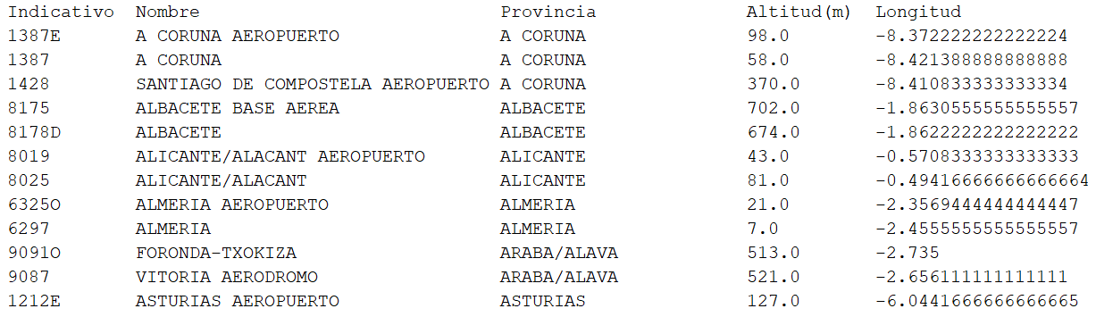
- Crea una nueva clase PriceComparator y haz que implemente la interfaz Comparator<T>. De nuevo, tendrás que indicar que la T corresponde con el tipo que estás comparando, que debe ser CatalogItem. Sobrescribe el método compare(...) para que puedas comparar dos CatalogItem basándose en su propiedad price.
- Comprueba si tu comparator funciona utilizando Collections.sort() o directamente utilizando el método de la lista list.sort(Comparator<T>).
- Imprime el resultado y comprueba si tu ordenación ha funcionado.
- Ahora implementa un comparator que compare los productos por las propiedades category y price, es decir, si el valor de category es igual que ordene a continuación por su price. Prueba el comparator de la misma forma que en los pasos anteriores.
- Realiza una ordenación empleado el método Collections.sort(…) pasandole como argumento tu comparator en forma de clase anónima.
- Realiza una ordenación empleado el método Collections.sort(…) pasandole como argumento tu comparator en forma de expresión lambda.

EJERCICIO 3

En el proyecto subido a aules bajo el nombre ordenaciones.zip, dentro del paquete ejercicio3, encontrarás una clase DatosEstaciones que contiene la información de un conjunto de estaciones meteorológicas que se representan mediante la clase EstacionMeteo. Observa la clase EstacionMeteo y familiarízate con su estructura.
En la clase Principal del programa tenemos un método main(...) donde se carga la información de las estaciones meteorológicas en un arrayList cuya referencia es tipo List<EstacionMeteo>.

Trabajar con Comparable<T>:
- Adapta la clase EstacionMeteo para implementar la interfaz Comparable<T>. En este caso el tipo genérico T debe ser EstacionMeteo. Utiliza la propiedad provincia como criterio de clasificación natural e impleméntalo en el método compareTo(...) sobrescribiendo el de la interfaz.
- A continuación ordenar la lista de EstacionMeteo utilizando el método Collections.sort(...).
- Imprime el resultado y comprueba si la ordenación ha funcionado.

Trabajar con Comparator<T>:
- Crea una nueva clase LongitudComparator y haz que implemente la interfaz Comparator<T>. De nuevo, tendrás que indicar que la T corresponde con el tipo que estás comparando, que debe ser EstacionMeteo. Sobrescribe el método compare(...) para que puedas comparar dos EstacionMeteo basándose en el valor que devuelve su método getLongitud().
- Comprueba si tu comparator funciona utilizando Collections.sort() o directamente utilizando el método de la lista list.sort(Comparator<T>).
- Imprime el resultado y comprueba si tu ordenación ha funcionado.

Bonus:
- En la clase Helper existen 2 métodos que necesitan ser implementados. Estos métodos permiten agregar elementos a un arrayList de tipo EstacionMeteo que previamente ha sido ordenado bajo alguno de los criterios de ordenación definidos en los apartados anteriores.
- Cada vez que se agrega un elemento al arrayList, este elemento debe agregarse en la posición correcta que permita que la estructura de datos siga estando ordenada.
- Es obligatorio hacer uso de los métodos Collections.binarySearch() (existen 2 métodos sobrecargados bajo el mismo nombre). Deberás investigar como funcionan estos métodos y emplearlos correctamente para conocer la posción de inserción.
- En caso de duda pregunta al profesor.

